### 新建域

新建域只需拷贝一个暂时没有启动的域并重命名到/opt/AAS/domains/目录下。命令：**cp /opt/AAS/domains/samples /opt/AAS/domains/新域名XXX**

### 编辑domains.xml

**vim /opt/AAS/domains.xml**

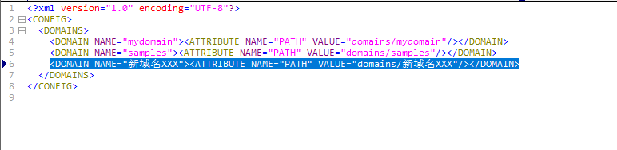

<CONFIG>父标签的<DOMAINS>子标签下增加:

<DOMAIN NAME="新域名XXX"><ATTRIBUTE NAME="PATH" VALUE="domains/新域名XXX"/></DOMAIN>

然后保存domains.xml并退出编辑

### 创建新建域对应配置文件，并修改参数

我们需要进入/opt/AAS/bin/目录下创建新建域的启动参数文件

命令:**cp /opt/AAS/bin/samples.xml /opt/AAS/bin/新域名XXX.xml**

**vim /opt/AAS/bin/新域名XXX.xml**

### 启动新建域

启动命令：

**cd /opt/AAS/bin**

**./startas 新域名XXX**